Berufsfachschule Basel
Search results for "Schweizerdeutsche Bücher"

 | Author / Title | Place, Editor, Year | Medientyp | Call number / Availability
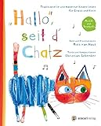 | Schenker, Christian  «Hallo», seit d'Chatz : traditionelle und moderne Kinderlieder für Gross und Klein | Zürich : Aracari Verlag, 2016 | Sachbuch | 784  available

